Laboratoire

Routage dynamique avec RIP
19 mars 2010
<Lienhard Steve / TR>
<Burkhalter Arnaud / TR>

Objectifs du laboratoire
Ce laboratoire étudie le protocole de routage dynamique RIP version 2 (RIPv2).
Les objectifs de ce laboratoire sont:
- Comprendre le fonctionnement d'un protocole de routage dynamique
- Comprendre et savoir expliquer en détail le fonctionnement du routage par vecteur de distance
- Comprendre et savoir expliquer les messages échangés entre les routeurs RIP
- Connaître de façon qualitative les performances (temps de convergence) du protocole RIP
- Comprendre, savoir expliquer et savoir configurer le mécanisme du horizon éclaté de RIP
- Savoir configurer le protocole RIP sous Linux avec Zebra
Prérequis
Ce laboratoire demande des connaissances théoriques sur l'adressage IP et le routage dynamique comme présentées dans le Chapitre « Couche Réseau » du cours théorique. Il est recommandé d'avoir effectué les expériences du laboratoire « Routage statique » avant le routage dynamique.
Outils et commandes
Résumé des commandes Zebra les plus importantes.
Connexion au processus zebra pour la configuration
 | Linux | telnet localhost 2601
Connexion au processus ripd pour la configuration
 | Linux | telnet localhost 2602
Passer en mode privilégié
 | zebra/  ripd | Router>enable  Router#
Visualiser la configuration courante
 | zebra/  ripd | Router#show running-config
Entrer dans le mode configuration général
 | zebra/  ripd | Router# configure terminal  Router(config)#
Entrer dans le mode de configuration d'une interface
 | zebra/  ripd | Router(config)#interface ethernet 0  Router(config-if)#
Définir l'adresse IP
 | zebra | Router-zebra(config-if)#ip address 192.168.1.1/24
Activer RIPv2 comme protocole de routage
 | ripd | Router-rip(config)# router rip  Router-rip(config-router)# version 2
Activer l'annonce des routes
 | ripd | Router-rip(config-router)# redistribute connected
Permettre l'envoie d'annonces de routes sur une interface / un réseau connecté
 | ripd | Router-rip(config-router)# network 100.0.0.0/8
Désactiver l'horizon éclaté sur une interface
 | ripd | Router-rip(config)# interface eth0  Router-rip(config-if)# no ip rip split-horizon
Visualiser les routes
 | ripd | Router#show ip rip

La documentation complète de zebra et ripd est disponible sur http://www.quagga.net/docs.php.

Questions théoriques
Répondez aux questions suivantes en utilisant le support du cours, Chapitre « Couche Réseau ».
Questions I
- Quelle méthode de routage est utilisée par RIP ? (1p)
RIP se base sur la méthode « vecteur de distance »

- Expliquez brièvement cette méthode en indiquant notamment
a) le type d'informations échangées
b) les noeuds qui communiquent directement. (3p)
a)
Chaque routeur contient une table de routage dans laquelle il figure pour toutes les destinations : Destination, Noeud suivant, Distance (qui peut être infinie si aucune route n'est connue.
b)
Le routeur connait la distance qui le sépare de ses voisins directs et effectue une mise à jour périodique de sa table en fonction de la table qu'il a reçu du voisin. Ainsi, chaque routeur envoi à son voisin les routes qu'il connait et reçoit celles que son(ses)voisin(s) connaissent. Dès qu'une route change sur un des routeurs, celui-ci va l'annoncer et envoyer sa nouvelle table à ses voisins directs qui vont la mettre à jour.

- Quel est le problème principal de cette méthode de routage ? (1p)
Cette méthode de routage a comme principal inconvénient que lorsqu'une panne se produit, le routage converge très lentement (les routeurs voisins mettent beaucoup de temps à se rendre compte que la route n'est plus valide).
- Quelles solutions connaissez-vous pour remédier à ce problème ? Expliquez chacune des solutions en une ligne. (5p)
- Distance n maximale
Limitation de la taille du réseau. Les routeurs « déduiront » plus vite qu'une route n'est plus valide si n est plus petit.

- Horizon éclaté
Le routeur ne transmet pas une route par l'interface par laquelle il l'a reçue.

Remarque : Bien que ces solutions améliorent la vitesse de convergence entre les routeurs, celles-ci comportent malgré tout quelques failles que nous ne détaillerons pas ici.
- Quelle est la taille maximum d'un réseau avec RIP ? (1p)
15 sauts pour arriver à l'adresse de destination.
- Quel autre méthode de routage connaissez-vous ? (1p)
OSPF qui fait partie, tout comme RIP, des protocoles IGP (Interior Gateway Protocol)
BGP qui fait partie des protocoles EGP (Externe Gateway Protocol)

Pratique

Réseau
L'Illustration 2 montre le réseau que nous allons utiliser pour étudier les caractéristiques du routage dynamique avec RIPv2.
Ce réseau est défini dans le fichier de configuration rip.conf. Démarrez le réseau avec la commande :
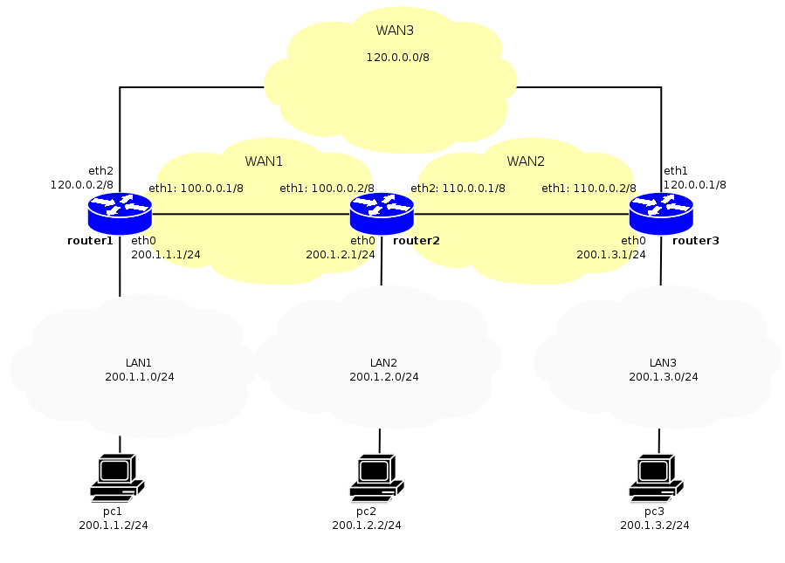Illustration 2: Réseau de test pour le routage dynamique avec RIP
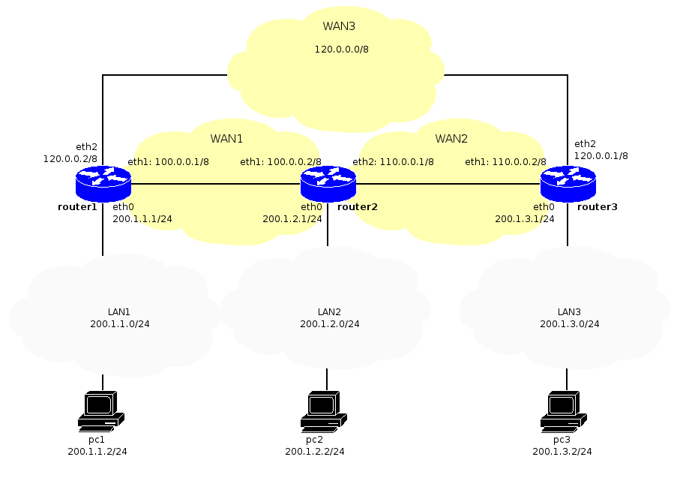Illustration 1: Réseau de test pour le routage dynamique avec RIP
>>> nemo rip.conf

Dans la configuration initiale, toutes les interfaces des noeuds sont actifs et configurées comme indiqué. Les default gateways des PC sont également configurées.
Vérifiez la configuration en effectuant des pings entre les routeurs voisins et entre les PC et leurs routeurs.

Le protocole RIP
RIP (Routing Information Protocol) est un protocole de routage dynamique. La fonction du routage est de déterminer des chemins à travers un réseau et des les inscrire dans une table de routage. Cette table est utilisée par le protocole IP pour acheminer les datagrammes.
Lorsque les tables de routage sont remplies manuellement par l'administrateur, on parle du routage statique.
Le routage dynamique met en place des mécanismes d'échange d'informations entre les routeurs afin que la topologie et les changements de cette dernière, soient connus de tous les routeurs automatiquement.
Cette manipulation a comme but d'observer ces échanges de messages, de comprendre les mécanismes d’apprentissage, de découverte de la topologie et de construction des tables de routage.
Deux versions de RIP sont utilisées en pratique, RIPv1 (RFC1058) et RIPv2 (RFC2453). Les deux utilisent le même algorithme de routage, mais RIPv2 apporte une amélioration importante.
Le protocole RIPv1 est basé sur les classes d'adresses (A,B,C). RIPv1 déduit le masque de sous-réseau d'une adresse directement de la classe d'adresse. Ainsi, RIPv1 n'est pas capable de gérer des sous-réseaux. RIPv2 est capable d'associer des masques de sous-réseau différents aux adresses ce qui permet la définition de sous-réseaux.

Zebra
Zebra est une application qui permet de transformer sa machine Linux en routeur. Nous utilisons une variante de Zebra qui s'appelle Quagga. La configuration des deux logicielles Zebra et Quagga est la même.
Zebra gère les protocoles de routages TCP/IP tels que RIPv1, RIPv2, OSPFv2 ou BGP4. Zebra fait parti du projet GNU et est réalisé sous la licence publique générale GNU (logiciel libre).
Zebra est conçut de façon modulaire. C'est-à-dire que les différents protocoles de routages fonctionnent dans des processus (daemons) différents.
Dans le cadre de cette manipulation, nous nous intéresserons au module de base, zebra, et au module RIP, ripd.
Les deux processus, zebra et ripd, ont des fonctions bien distinctes, comme illustré à l'Illustration 3.
Ripd est le processus qui communique avec les autres routeurs pour déterminer les chemins à travers le réseau. Il passe cette information à zebra qui fonctionne comme un gestionnaire de routes. Zebra fournit l'interface entre Linux et les protocoles de routages, sans pour autant participer à l'algorithme de routage. Il reçoit les informations de tous les processus de routage (ripd, ospfd, ...) et les écrit dans la table de routage de Linux. Il permet également de configurer les interfaces du routeur.
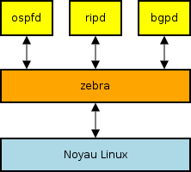Illustration 3: Communication entre les processus de Zebra

Configuration de base
Avant de démarrer les processus de routage sur chaque machine (login/password=root/root), il faut effectuer la configuration de base.
- Sur chacun des trois routeurs (commandes linux), créez un fichier /etc/quagga/zebra.conf qui définit un nom de hôte et un mot de passe pour la configuration :
hostname routerx-zebra
password zebra
Vous devez remplacer le 'x' avec le numéro du routeur. Il ne s'agit que d'un nom, donc vous pouvez aussi choisir n'importe quel autre nom.
- Sur chacun des trois routeurs, créez un fichier de configuration /etc/quagga/ripd.conf pour RIP, qui contient les mêmes informations que celui de Zebra :
hostname routerx-rip
password rip
C'est tout ! Maintenant vous pouvez lancer les deux processus avec les commandes :
router> zebra -d
router> ripd -d
Respectez bien l'ordre des commandes.
Les commandes utilisées par zebra et ripd sont très proches du langage utilisé sur les routeurs Cisco.

Configuration de Zebra
Le processus zebra écoute au port 2601 d'un routeur pour accepter des connexions de configuration. Pour vous connecter à zebra, utilisez la commande :
router> telnet localhost 2601
Ensuite tapez 'Enter' et le mot de passe.
Comme sur les routeurs Cisco, de l'aide est toujours disponible en tapant le point d'interrogation.
Avec la commande
router-zebra# show interface
vous pouvez afficher la configuration des interfaces. Comme vous voyez, toutes les interfaces sont déjà configurées.

Exemple de la configuration d'une interface
Vous n'avez pas besoin d'effectuer la configuration suivante, il s'agit d'un exemple ! La configuration d'une interface peut se faire de manière très similaire au langage Cisco.
router-zebra> enable
router-zebra#
Passer en mode configuration
router-zebra# configure terminal
Configurer les adresses IP pour chaque interface. Dans l'exemple, il s'agit du groupe 9.
router-zebra(config)# interface eth0
router-zebra(config-if)# ip address 10.192.74.100/25
router-zebra(config-if)# exit
router-zebra(config)# exit

Configuration de RIP
Dans zebra, vous pouvez afficher la table des routes avec la commande :
router-zebra> show ip route
Comme vous pouvez le voir, uniquement les réseaux avec une connexion directe sont connus par chaque routeur.
Sur chaque routeur nous devons configurer RIP pour activer le routage dynamique.
- De la même manière que pour zebra, il faut se connecter à l'aide de Telnet pour accéder à l'interface en ligne de commande de ripd. Ripd écoute au port local 2602.
router> telnet localhost 2602
- Une fois connecté, passez en mode enable, puis en mode de configuration :
router-rip> enable
router-rip#
router-rip# configure terminal
router-rip(config)#
- Activez le mode RIP, version 2 :
router-rip(config)# router rip
router-rip(config-router)# version 2

Configuration de l'annonce des routes
Comme zebra gère les routes de plusieurs protocoles de routage, nous devons définir lesquelles des routes doivent être annoncées par ripd :
router-rip(config-router)# redistribute ?
bgp Border Gateway Protocol (BGP)
connected Connected
kernel Kernel routes
ospf Open Shortest Path First (OSPF)
static Static routes
Nous choisissons de diffuser les adresses des réseaux directement connectés :
router-rip(config-router)# redistribute connected
Comme dernière configuration, nous devons spécifier les interfaces sur lesquels un routeur annonce des routes. Il n'a pas de sens d'annoncer ou d'accepter des routes dans la direction d'un hôte. Au contraire, cela présente un risque de sécurité, comme le hôte pourrait essayer d'influencer le routage.
La méthode habituelle de faire cela est en indiquant les réseaux sur lesquels le routeur peut envoyer des annonces. De cette manière on est indépendant du nom des interfaces connectées à chacun des réseaux.
Pour router1, nous aimerions qu'il annonce les routes sur les réseau 100.0.0.0/8 et 120.0.0.0/8, mais non pas sur le réseau LAN 200.1.1.0/24 :
router1-rip(config-router)# network 100.0.0.0/8
router1-rip(config-router)# network 120.0.0.0/8
router1-rip(config-router)# show running-config
Current configuration:
!
hostname router1-rip
password rip
!
router rip
version 2
redistribute connected
network 100.0.0.0/8
network 120.0.0.0/8
!
line vty
!
End
router1-rip(config-router)#
Questions II
- Effectuez la configuration indiquée ci-dessus sur router1. Puis lancez une capture de trafic router2. Quelles routes sont annoncées par router1 ? Justifiez votre réponse avec une capture d'écran d'Ethereal (password: labo). (2p)

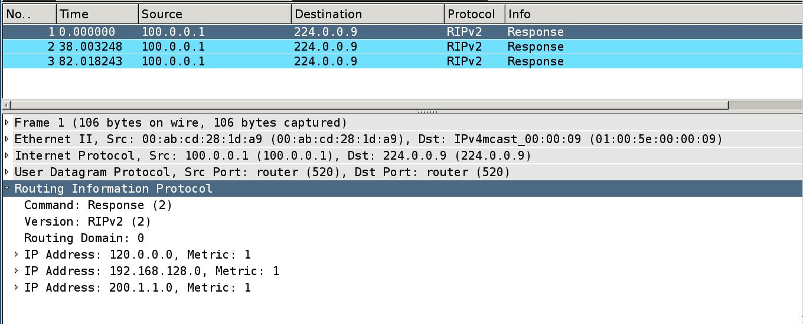

Les routes annoncées sont les routes concernant les réseaux 120.0.0.0 et 200.1.1.0 comme le montre la capture ci-dessus. Ces routes sont logiques étant donnés qu'elles sont présentes dans la table de routage du routeur1 et que de ce fait, celui-ci va les annoncer par le protocole RIP au routeur 2.

Remarque : Une troisième route, 192.168.128.0 est également annoncée. Cette dernière est nécessaire à la configuration du routeur. Il nous a été explicitement demandé de ne pas développer ce point là.

- Quel est l'intervalle moyen entre deux annonces de routes ? (1p)
Nous avons mesuré un intervalle d'environ 40s.
- Est-ce que les routes sont aussi annoncées en direction de LAN1 ? (1p)
Non car dans les commandes effectuées, nous avons configuré le routeur 1 à diffuser ses routes sur les réseaux : 100.0.0.0/8 et 120.0.0.0/8 par les commandes :
network 100.0.0.0/8
network 120.0.0.0/8

Configuration des autres routeurs
Maintenant configurez les routeurs 2 et 3 similaire à la configuration de router1. Testez votre configuration à l'aide de pings entre les trois PC. Tous les pings doivent fonctionner.
Questions III
- Indiquez ci-dessous la configuration des trois routeurs (show running-config en mode enable). (3p)
Routeur 1 :

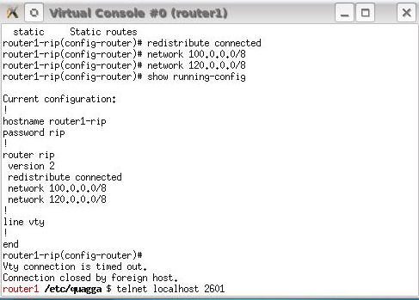

Routeur 2 :

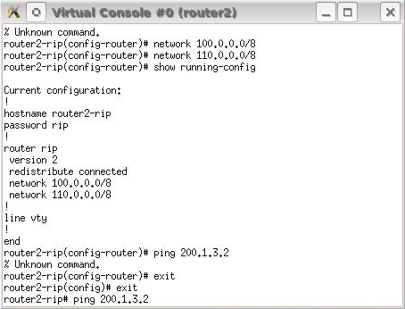
Routeur 3 :

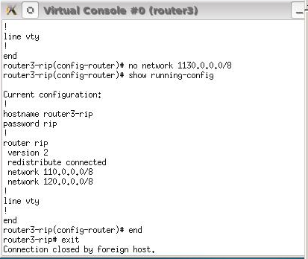

Analyse
Après cette configuration nous sommes curieux de connaître le résultat calculé par RIP.

Analyse du routage
Vous pouvez afficher le contenu des tables de routage dans ripd avec la commande :
router-rip# show ip rip
en mode prioritaire.
Questions IV
- Pour router1, expliquez les différents champs de la table de routage RIP. A quoi correspondent le code, « Network », « Next hop », « Metric », « From » et en particulier « Time » (6p)

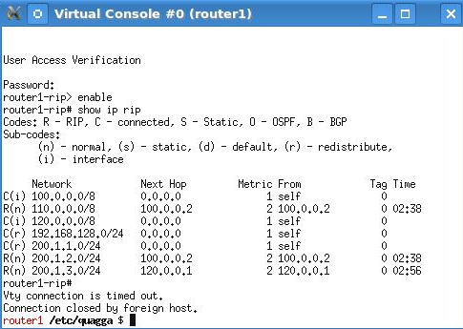

Network : Réseau de destination
Next hop : Adresse de prochain saut
Metric : Nombre de sauts (routeurs) pour atteindre le réseau de destination.
(A noter que le minimum est 1 et non pas 0 comme on pourrait le croire.)
From : Routeur connecté directement au réseau annoncé
Time : Time to Live. c'est le temps que peut « vivre » un paquet sur le réseau avant
d'arriver à sa destination. Si il n'arrive pas à destination à temps, il sera supprimer.
- Quelle route est empruntée entre le LAN1 et le LAN3 ? Expliquez pourquoi ! (2p)

Comme nous le montre la capture précédente, la route empruntée entre le LAN1 et le LAN3 passe par le WAN3, autrement dit par l'interface 120.0.0.1 du routeur 3. Cela s'explique du fait que la distance entre le LAN1 et le LAN3 n'est que de 2 alors que si les paquets passaient par le routeur 2, elle serait de 3. Étant donné qu'une route est choisie en fonction du nombre de saut minium, il est normal que la route passant par le WAN3 soit la route choisie.

Analyse du protocole RIP
Nous allons maintenant décortiquer le fonctionnement du protocole RIP. Pour cela, capturez le trafic entre router1 et routers2.
Questions VI
- Quelles routes sont annoncées par router1 à routeur2 et lesquelles sont annoncées dans le sens inverse ? (2p)
Routeur 1 :

Les routes annoncées par le routeur 2 au routeur 1 sont les routes : 110.0.0.0/8 et 200.1.2.0/24 comme le montre la capture ci-dessous.

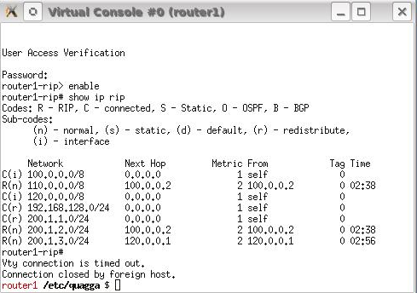
Routeur 2 :
Les routes annoncées par le routeur 1 au routeur 2 sont les routes 120.0.0.0/8 et 200.1.1.0/24 comme le montre la capture ci-dessous.
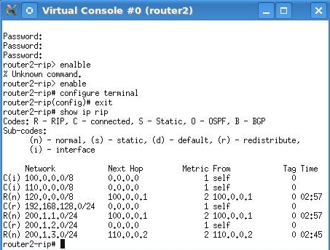

- Pourquoi router1 n'annonce-t-il pas de route vers 100.0.0.0/8 ? (1p)
Cela vient du fait que le routeur 1 sait que le routeur 2 est également directement connecté au réseau 100.0.0.0/8 par une de ces interfaces et n'envoie donc pas cette route au routeur2.
- Pourquoi router1 n'annonce-t-il pas de route vers 200.1.2.0/24, bien qu'elle soit dans sa table de routage ? (2p)
Le routeur 1 n'annonce pas cette route du fait qu'il l'a reçue par le routeur 2 et qu'il sait que le routeur 2 est plus proche de 200.1.2.0/24 que lui-même. Il va donc actualiser sa table de routage en mettant que cette adresse est atteingnable en passant par routeur 2 avec 2 sauts (voir capture routeur 1) mais ne va pas renvoyer cette route par l'interface par laquelle il l'a reçue (eth1).

Reroutage après une panne
Un des avantages de l'utilisation d'un routage dynamique est bien sûr l'adaptation automatique aux changements de topologie. Nous avons vu au cours que les protocoles de routage par vecteur de distance peuvent souffrir d'une convergence lente lorsqu'une route devient impraticable.
Nous allons essayer de mettre ce comportement en évidence et d'analyser ce qui se passe.
- Depuis pc1, lancez un ping sur pc3 avec l'option -r pour enregistrer la route :
pc1> ping -R 200.1.3.2
- Sur router1 et router2, lancez Ethereal comme tâche de fond et capturez le trafic sur toutes les interfaces (avec l'interface virtuelle 'any').
- Gardez le filtre de capture 'not ip host 192.168.128.x' intacte, sinon vous voyez tous les transferts concernant l'affichage de la fenêtre d'Ethereal sur l'écran de la machine hôte.
- Utilisez un filtre d'affichage 'rip' pour ne montrer que les messages du protocole de routage.
- Sur router1, désactivez l'interface eth2 avec la commande :
router1> ifconfig eth2 down
Notez les temps des derniers messages RIP dans Ethereal avant de désactiver l'interface ! Ceci nous permettra de voir à partir que quel moment le reroutage est effectué.
- Observez le ping pour savoir à partir de quel moment les routeurs ont mis à jour leurs tables de routage.
Questions VII
- Combien de temps faut-il à RIP pour établir une nouvelle route entre LAN1 et LAN3 ? (1p)
Capture du moment où l'interface est désactivée :

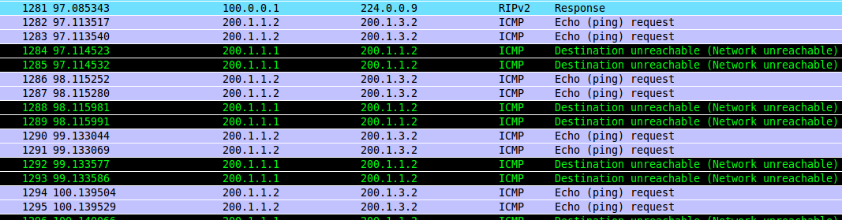
Capture du moment où la route est rétablie :

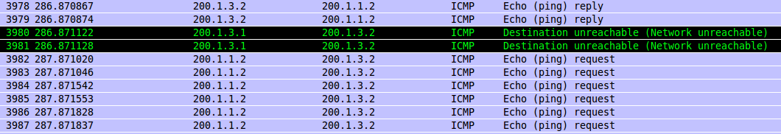
Grâce aux deux captures présentées ci-dessus, nous avons calculé un temps de 190s.
Ce temps a été calculée de la manière suivante : 287 - 97 = 190s = 3min10
- Que fait router1 avec la route vers LAN3 qui est devenue impraticable ? Quand change-t-il ses annonces de routes vers les voisins ? Justifiez votre réponse avec une capture d'écran d'Ethereal. (2p)
Lorsque la route vers LAN3 est impraticable, le routeur 1 va annoncer à ses voisins une distance de 16 vers les réseaux dépendants de l'interface désactivée (120.0.0.0 et 200.1.3.0 dans notre cas). Ceci est vérifié avec la capture ci-dessous :

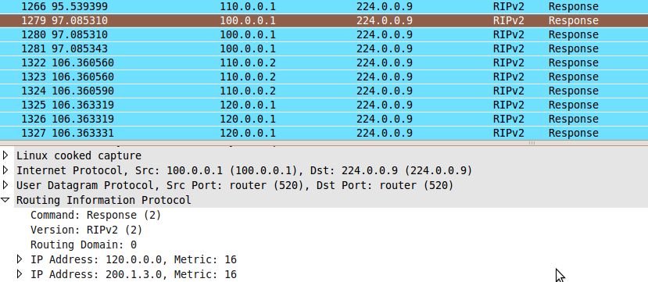

La capture ci-dessous montre qu'il faut peu de temps au routeur 1 (27s) pour renvoyer une table correcte à ses voisins.

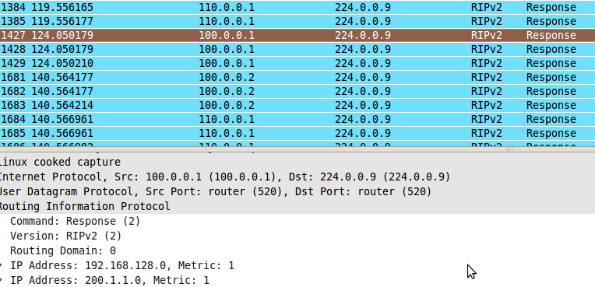
- Quand, à votre avis, router1 apprend-il la nouvelle route vers LAN3 ? (2p)
Il l'apprendra une fois que les routeurs 2 et 3 auront mis leurs tables à jour (ce qui peut prendre beaucoup de temps comme évoqué précédemment) et que le routeur 2 enverra au routeur 1 sa nouvelle table qui contiendra la route vers le LAN3. Le fait que le rétablissement d'une route prenne autant de temps (190s) alors que le routeur 1 envoie plutôt rapidement sa nouvelle table de routage est expliqué par ce qui suit.
- Regardez les annonces de routes envoyées par router3. Combien de temps met-il avant de décider que la route vers LAN1 a changé ? Expliquez ce résultat. (3p)

Le routeur 3 met 2min52 pour comprendre que la route vers le LAN1 a changé, comme le montre la capture ci-dessous :
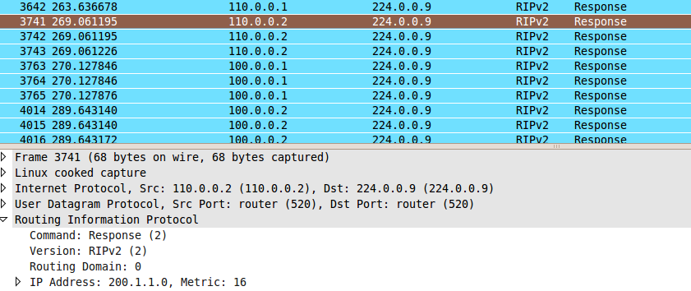
Nous pouvons expliquer cela à l'aide du schéma (tiré du cours) ci-dessous :

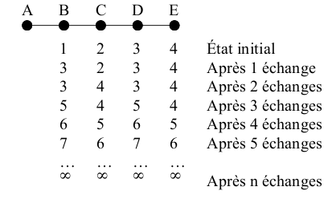
Ce schéma illustre comment se comportent les routeurs si le lien entre A et B tombe en panne. A chaque échange, les routeurs vont incrémenter de 1 la distance qui les séparent de A, puisqu'ils vont tenir compte de la distance envoyer par l'autre routeur le plus proche. Dans l'état initial B envoie 1 donc C sait qu'il est à 2. De même D envoie 3 et E sait qu'il est à 4.
Au deuxième échange : B envoie 3 (car il croit pouvoir passer par C pour atteindre A) . Le même comportement est observable pour D et E. De ce fait, les distances augmente petit à petit jusqu'à ce que la valeur infinie soit atteinte (dans notre cas 16). Il faut donc beaucoup de temps aux routeurs pour se rendre compte que la route initiale est en fait corrompue.

Reroutage à cause d'une meilleure route
Nous avons pu observer que le reroutage après une panne est très lent avec RIP. Regardons ce qui se passe lorsque le lien entre router1 et router3 est réactivé. Combien de temps les routeurs mettent-ils avant d'utiliser la nouvelle route ?
- Relancez le ping avec enregistrement de route entre pc1 et pc3.
- Réactivez l'interface eth2 sur router1 avec la commande
router1> ifconfig eth2 up
Questions VIII
- Combien de temps faut-il avant que le routage utilise la nouvelle route qui est plus courte ? (1p)

Nous avons mesuré un temps de 32s, ce qui prouve que le re-routage dans le cas d'une meilleure route est plutôt rapide.

- Comment expliquez-vous cette différence par rapport au comportement observé lors d'une panne ? (2p)

Nous pouvons expliqué cette différence par rapport au schéma (tiré du cours) suivant :

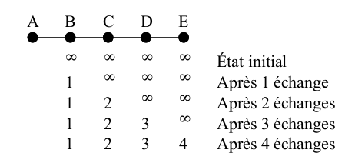

Les distances vers le routeur A sont infinies au premier échange. Au deuxième échange, le routeur B va remarqué qu'il est à une distance de 1 du routeur A et l'indiqué. A l'échange suivant, le routeur C va donc voir qu'il est une distance de 2 du routeur A (puisqu'il doit passer par B. Ceci jusqu'à ce que le routeur E indique une distance de 4 après 4 échanges. On remarque donc que le comportement observé lors d'un reroutage quand une meilleure (ou nouvelle) route est trouvée est nettement plus efficace qu'un reroutage lors d'une panne.

Horizon éclaté
La méthode de l'horizon éclaté (ou horizon partagé) essaie d'éviter les problèmes de la convergence lente. Dans Zebra, elle est activée par défaut.

Configuration
- Désactivez l'horizon éclaté sur toutes les interfaces de tous les routeurs avec les commandes :
router-rip> enable
router-rip# configure terminal
router-rip(config)# interface eth1
router-rip(config-if)# no ip rip split-horizon
router-rip(config-if)# exit
router-rip(config)# interface eth2
router-rip(config-if)# no ip rip split-horizon
router-rip(config-if)# exit
router-rip(config)# exit
- Vérifiez que l'horizon partagé est désactivé sur toutes les interfaces avec la commande
router-rip# show running-config
- Capturez les annonces de routes entre router1 et router2.
Questions IX
- Quels sont les changements intervenus dans l'échange des messages par rapport au mode avec horizon partagé (questions VI) ? (2p)
En particulier, router1 annonce les routes vers 100.0.0.0, 110.0.0.0, 120.0.0.0, 200.1.1.0, 200.1.2.0 et 200.1.3.0.

Le fait de désactiver l'horizon partagé va considérablement accroître le trafic du réseau du fait que le routeur 1, en plus d'annoncer les routes qu'il aurait annoncé avec l'horizon partagé activé, va également annoncer les routes sur lesquelles il n'est pas directement connecté et dont le routeur 2 est plus prêt. Les routes 100.0.0.0, 110.0.0.0, 200.1.2.0 sont donc également annoncées alors qu'elles sont inutiles au routeur 2.

Convergence après une panne
Est-ce que la convergence après une panne est plus lente sans la méthode de l'horizon éclaté ?
- Lancez à un ping entre pc1 et pc3, avec enregistrement de route.
- Ensuite, désactivez l'interface eth2 sur router1 pour provoquer un reroutage.
- Observez le ping pour déterminer quand la nouvelle route est établie ?
Questions X
- Combien de temps faut-il pour établir la nouvelle route ? Comparez ce temps avec le temps dans le cas avec horizon éclaté. Conclusions ? (2p)
Capture du moment où le ping ne passe plus :

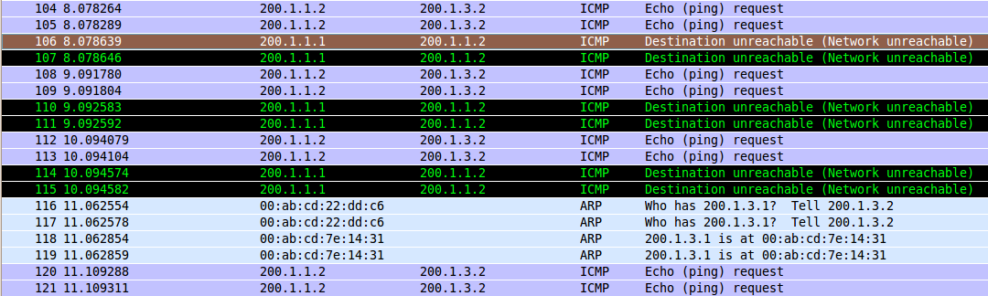
Capture du moment où le ping repasse :

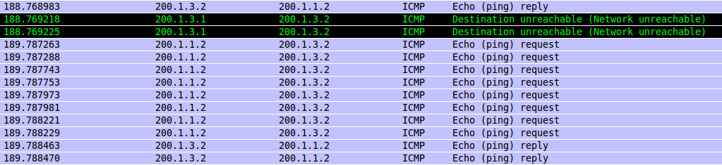

Le temps mis pour que la route soit rétablie est de 180s (3min)

Conclusion : Cette mesure nous montre que les deux temps de convergences sont plus ou moins similaire, ce qui montre que la méthode de l'horizon éclaté n'est qu'une solution partielle au problème de lenteur de rip.

- Tout en envoyant des pings entre pc1 et pc3, capturez le trafic sur toutes les interfaces de router1.
- Observez les message RIP (filtre d'affichage).
- Ensuite désactivez l'interface eth0 sur router3 pour rendre le LAN3 inaccessible. Sans la méthode de l'horizon éclaté, cela pourrait provoquer une boucle de routage temporaire à cause du 'comptage jusqu'à infini' entre router1 et router2.

Questions XI
- Quel méthode est utilisée par ripd/zebra pour éviter une boucle de routage dans ce cas ? Justifiez votre réponse avec une capture d'écran d'Ethereal. (3p)

Nous remarquons sur la capture suivante que la distance au pc3 est mise à 16 (valeur infinie).
Cette méthode se nomme le « poison reverse » et consiste à appliquer une métrique infinie aux routes transmises par l'interface d'émission. Ainsi, si une route est coupée, le routeur annonce à ses voisins une métrique de 16, ce qui est vérifié dans notre cas.

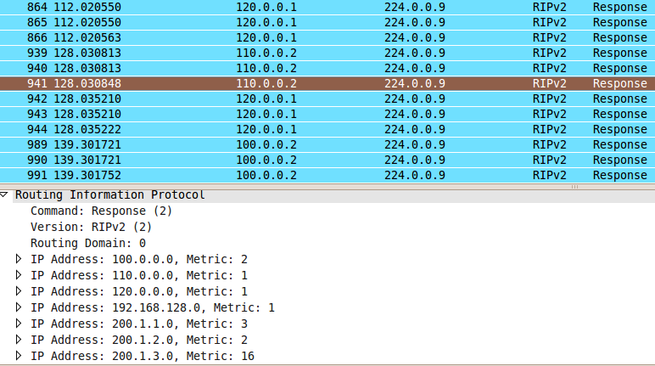

Résumé
Résumez les concepts appris, des questions ouvertes ainsi que d'éventuelles suggestions.
Concepts appris :

Routage RIP : vecteur de distance : chaque routeur annoncent aux voisins à quelle distance il se trouve de chaque réseau qu'il connait. Les voisins peuvent ainsi choisir la meilleure route en fonction de la distance la plus courte.
Inconvénient : Le re-routage lors d'une panne prend beaucoup de temps.

Horizon éclaté : La solution de l'horizon éclaté permet un re-routage plus rapide, par un mécanisme de « vérité-mensonge » entre les routeurs qui permet aux routeurs de comprendre plus vite qu'une route est « infinie ».

Adresse d'envoit : Les routeurs utilisent l'adresse multicast 224.0.0.9 pour envoyer leurs tables.

Conclusion :
En plus des quelques concepts sités ci-dessus, ce laboratoire nous a également appris à configurer des routeurs pour que ceux-ci puissent effectuer un routage dynamique, contrairement au laboratoire précédent qui permettait un routage statique. Nous avons pu constater que le routage dynamique est un peu plus compliqué à mettre en oeuvre, mais est indispensable lorsque la taille d'un réseau devient grande. Nous avons aussi pu voir que certaines configurations du routage RIP permettent de meilleures performances lorsqu'un lien tombe en panne que d'autres. La prochaine étape sera donc de comprendre les mécanismes qui s'opèrent lors de routage EGP.

